Klasa 6 –historia 6
Witam na dzisiejszej lekcji historii. Nie powinna Ci ona zająć więcej niż 20-30 min. Jeśli masz pytania do lekcji zadaj je przez wiadomości na e-dzienniku lub pocztę, którą znasz. Lekcja jest też zamieszczona na platformie Classroom. Przechodzimy na pracę na Classroom . Proszę wszelkie prace przesyłać właśnie tam. Przyjemnej nauki!

Temat dzisiejszy-Powstanie kościuszkowskie i trzeci rozbiór Polski.
Na dzisiejszej lekcji dowiecie się
-dlaczego wybuchło powstanie pod wodzą Kościuszki
-jak przebiegały walki polsko-rosyjskie w 1794 r.
-kim był Tadeusz Kościuszko
-jakie były skutki upadku insurekcji kościuszkowskiej
Poznasz nowe pojęcia: insurekcja, kosynierzy, uniwersał, naczelnik
Omawiając temat będziemy korzystać z podręcznika do historii dla klasy 6 , filmu https://www.youtube.com/watch?v=0kTWPZ_uhFk i testu online.
Wprowadzenie:
Wstęp: Jak już wiecie w XVIII wieku nasze państwo było coraz słabsze. Królem był wówczas Stanisław August Poniatowski. Przyczyną słabości były wojny toczone w XVII w, słaba władza króla , brak reform czyli korzystnych zmian, mała armia, wtrącanie się państw sąsiednich (Rosji, Austrii i Prus) w sprawy polskie. Skutkiem tych słabości był pierwszy rozbiór Polski dokonany przez wymienione wcześniej państwa w 1772 roku. To znaczy, że sąsiedzi zagarnęli część naszego państwa i przyłączyli do swoich..
Patrioci kochający ojczyznę, podjęli wówczas próbę wprowadzenia reform i uchwalili Konstytucję 3 maja 1791 roku-czyli najważnieszy dokument w państwie. Nie udało się jednak wprowadzić zawartych w niej zmian.
W 1792 roku Rosja i Prusy dokonały 2 rozbioru Polski
Rozwinięcie tematu:
Po drugim rozbiorze Polacy postanowili rozpocząć walkę zbrojną z Rosją i Prusami w obronie ojczyzny. Dowódcą powstania zbrojnego mianowano generała Tadeusza Kościuszkę, który na rynku krakowskim złożył przysięgę. Został mianowany naczelnikiem , czyli dowódcą powstania. Powstanie kościuszkowskie nazywane jest również insurekcją kościuszkowską.
Aby przybliżyć postać T. Kościuszki obejrzyjcie film na stronie https://www.youtube.com/watch?v=0kTWPZ_uhFk , trwa ok.3 min.
Przebieg powstania :
-Tadeusz Kościuszko składa przysięgę jako przywódca powstania na rynku krakowskim 24.03.1794 r, tą sceną możecie zobaczyć na ilustracji w podręczniku str.174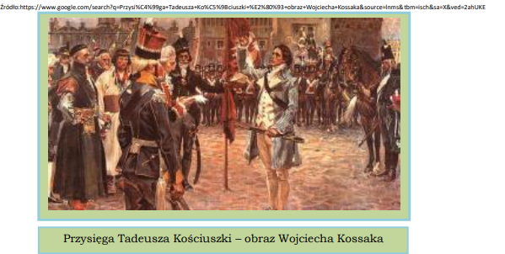
- w skład wojska polskiego wchodziły regularne odziały, a także chłopi uzbrojeni w kosy ustawione na sztorc. Nazywano ich kosynierami
- pierwszą zwycięską bitwę stoczono z Rosjanami pod Racławicami pod Krakowem. W bitwie zasłużyli się kosynierzy, a szczególnie chłop Wojciech Bartos nagrodzony za to przez
T. Kościuszkę (zobacz ilustracje panoramy racławickiej na str.176 podręcznika)
-Tadeusz Kościuszko 7 V 1794 r. ogłosił Uniwersał Połaniecki (ważny dokument) – poprawiał położenie chłopów i zachęcał ich do udziału w powstaniu

- przywódcą powstania w Warszawie był Jan Kiliński na czele powstańców na Litwie stanął gen. Jakub Jasiński
- w lipcu 1794 r. wojska rosyjskie i pruskie przystąpiły do oblężenia Warszawy przerwanego na skutek wybuchu powstania w Wielkopolsce

– z pomocą do Wielkopolski wyruszył gen. Jan Henryk Dąbrowski
- 10 X 1794 r. po klęsce pod Maciejowicami Kościuszko dostał się do niewoli rosyjskiej, a
wojska carskie zdobyły szturmem Pragę 4 XI 1794 r.

-kolejne bitwy jednak Kościuszko przegrał, dotkliwą klęskę jego wojsko poniosło pod Maciejowicami, a dowódca powstania dostał się do niewoli rosyjskiej. Niedługo potem powstanie upadło.
-skutkiem klęski powstania było dokonanie przez zaborców- Rosję, Austrię i Prusy 3 rozbioru Polski w 1795 r. :
- Prusy zabrały zach. część Mazowsza z Warszawą
- Austria otrzymała południową i wschodnią część Mazowsza
- Rosja przejęła Litwę, Polesie, Wołyń oraz ziemie białoruskie
Polska zniknęła z mapy Europy na 123 lata.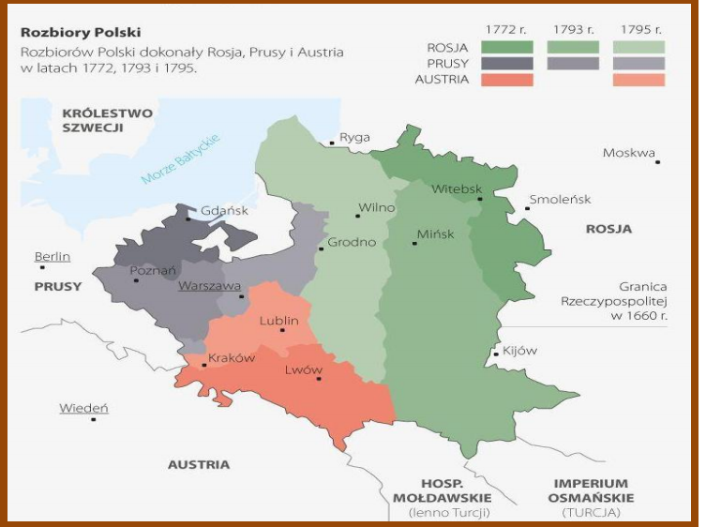
Ciekawostka-Tadeusz Kościuszko jest nazywany „ bohaterem dwóch narodów” ponieważ jak widzieliście na filmie walczył też o niepodległość Stanów Zjednoczonych, gdzie uzyskał sławę i szacunek wielu wybitnych Amerykanów.
Podsumowanie:
Mam nadzieję, że zrozumieliście jakie były zasługi Tadeusza Kościuszki dla naszego kraju.
A teraz przeczytajcie temat z podręcznika i zamieszczone notatki . Zapamiętajcie najważniejsze wydarzenia, daty i pojęcia. Następnie wykonaj test sprawdzający.
Wykonajcie test na podanej stronie:
https://zbigniew1.testportal.pl
Hasło- powstanie1
Należy wpisać-przekopiować podany link, wpisać hasło. Czas na rozwiązanie testu 45 min. godzina. Test będzie aktywny do 6.05. Powodzenia!

